**Oznámení o konání zápisu do Mateřské školy v Mouchnicích na školní rok 2025/2026**

Zápis do Mateřské školy v Mouchnicích na školní rok 2025/2026 se uskuteční

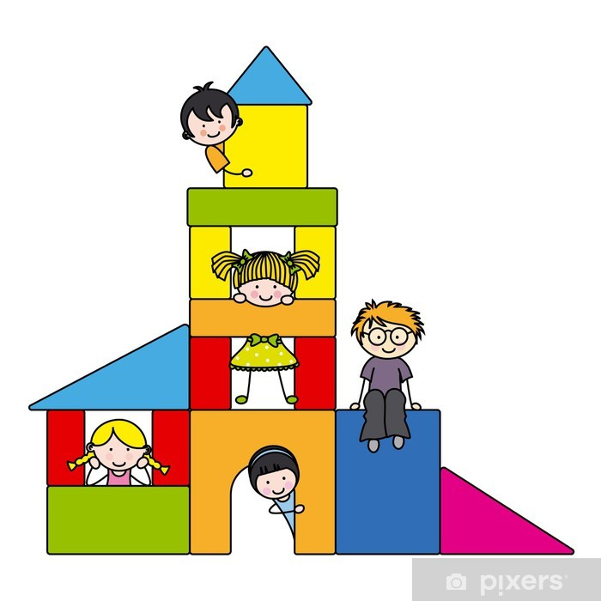v úterý  **6. 5. 2025 od 16.00 do 17.00 hod. v budově mateřské školy**

Žádost si můžete stáhnout nebo vyplnit na adrese: <https://msmouchnice.cz/w/dokumenty/>

**Zákonný zástupce k žádosti doloží:**

* Rodný list dítěte, doklad totožnosti
* Podmínkou přijetí dítěte do mateřské školy je podle § 50 zákona o ochraně veřejného zdraví splnění povinnosti podrobit se stanoveným pravidelným očkováním, nebo mít doklad, že je dítě proti nákaze imunní nebo se nemůže očkování podrobit pro kontraindikaci. Tato povinnost se netýká dítěte, které plní povinné předškolní vzdělávání. Očkování potvrdí dětská lékařka na žádosti o přijetí.

Povinnost plnit předškolní vzdělávání mají děti,

které dosáhnou do 31. 8. 2025 pěti let.